AZƏRBAYCAN RESPUBLİKASININ PREZİDENTİ CƏNAB İLHAM ƏLİYEVİN İŞTİRAKÇILARA MÜRACİƏTİ
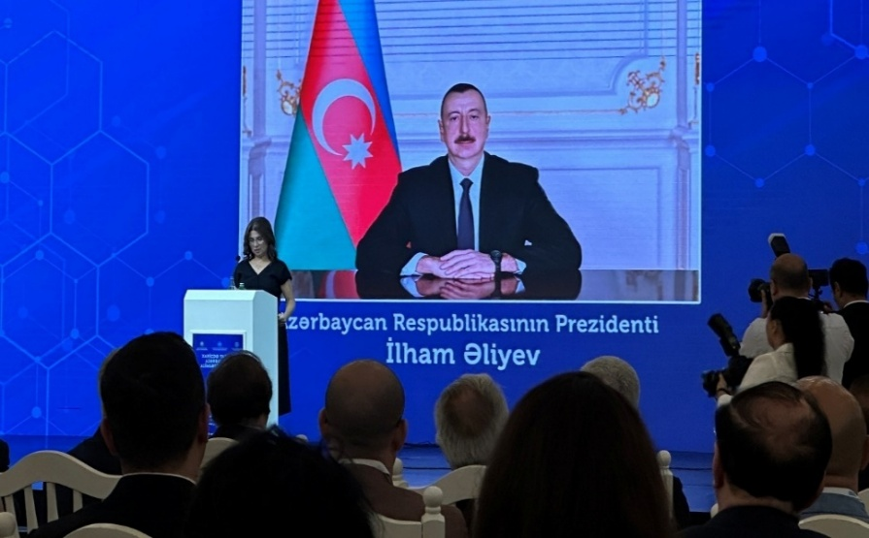

Müraciəti Azərbaycan Respublikası Prezidentinin Administrasiyasının Humanitar siyasət, diaspora, multikulturalizm və dini məsələlər şöbəsinin müdiri Fərəh xanım Əliyeva səsləndirdi.

Xaricdə Yaşayan Azərbaycanlı Alimlərin Forumunun iştirakçılarına

Hörmətli forum iştirakçıları!
Xaricdə Yaşayan Azərbaycanlı Alimlərin Forumunun ölkəmizin paytaxtında öz işinə başlaması münasibətilə sizi səmimi-qəlbdən salamlayır, hər birinizə cansağlığı və uğurlar arzulayıram. Ərazi bütövlüyümüzün və suverenliyimizin tam bərpa olunduğu bir zamanda forumun təşkilinin rəmzi məna kəsb etdiyini xüsusi vurğulamaq istəyirəm.
Xaricdə yaşayan həmvətənlərimizin sıralarında elm xadimlərinin geniş yer tutması Azərbaycan diasporunun inkişafına böyük imkanlar yaradır. Diasporumuzun fəaliyyətinin sistemliliyinin təmin edilməsi məqsədilə elm sahəsində çalışan soydaşlarımızla daha sıx münasibətlər qurulması, milli maraqlarımıza xidmət göstərən müxtəlif proqram və layihələrdə onların yaxından iştirakının dəstəklənməsi istiqamətində ötən müddət ərzində təqdirəlayiq işlər görülmüşdür.
Forumun dünyanın müxtəlif ölkələrində məskunlaşmış azərbaycanlı alimlərin şəbəkələşməsi, onların elm və təhsil ocaqlarımızla əlaqələrinin dərinləşməsi, qazanılan müştərək nailiyyətlərdən yararlanmaqla ölkəmizin qlobal hədəflərə sürətlə yaxınlaşması, habelə Azərbaycan elminin dünya elm məkanına inteqrasiyası baxımından son dərəcə səmərəli olacağına əminəm.
İnanıram ki, forum Azərbaycanda elmin dayanıqlı və innovativ inkişafı naminə ətraflı fikir mübadiləsi və dolğun müzakirələr şəraitində keçəcək, işğaldan azad edilmiş tarixi ərazilərimizin bərpası prosesinə alimlərimizin öz bilik və təcrübələri ilə töhfə verə bilmələri üçün faydalı əməkdaşlıq yollarını müəyyən edəcəkdir.

İlham ƏLİYEV

Bakı, Gülüstan Sarayı

9 sentyabr 2024

KİMYA ÜZRƏ NOBEL MÜKAFATI LAUREATI ƏZİZ SANCARIN İŞTİRAKÇILARA MÜRACİƏTİ
Hörmətli iştirakçılar, əziz həmvətənlərim,
Sizi Dünya Azərbaycanlı Alimlər Birliyinin təşkil etdiyi bu forumda uzaq Amerikadan salamlayıram. Bu tədbir dünyanın müxtəlif ölkələrində yaşayan azərbaycanlı alimlərin bir araya gələrək, elm və texnologiya sahəsində vətənimizin inkişafına töhfə verməsi üçün əla bir imkandır. Forumun müzakirələri və fikir mübadiləsi Azərbaycanın gələcəyinə dair strateji planların hazırlanmasında böyük əhəmiyyət kəsb edir.
Türk millətlərinin birliyi və Türkiyə ilə Azərbaycanın möhkəm dostluğu, regionda sülh və rifahın təməlidir. Bu dostluq elmin və təhsilin inkişafında da öz əksini tapmalıdır. Birlikdə çalışaraq elm və təhsil sahələrində yeni texnologiyaların tətbiqini və beynəlxalq əməkdaşlıqların genişləndirilməsini təmin etməliyik. Gələcək nəsillər üçün daha yaxşı bir Azərbaycan qurmaq bizim əlimizdədir. Sizə bu yolda uğurlar arzulayıram.

Tanrı Türkü qorusun!
Əziz SANCAR, M.D., PhD

Sarah Graham Kenan Professor
Department of Biochemistry and Biophysics
University of North Carolina School of Medicine

KİMYA ÜZRƏ NOBEL MÜKAFATI LAUREATI ARYE VARŞELİN İŞTİRAKÇILARA MÜRACİƏTİ
Əziz həmkarlar,
Salamlar!
Mənim Azərbaycanı üç fərqli səfər çərçivəsində ziyarət etmək şərəfim olub. Hər bir səfər zamanı bu ölkənin müasir respublikaya çevrilmək istiqamətində davamlı transformasiyası məni dərin təəssürata salıb.
Azərbaycan bu gün iqtisadi inkişaf, multikultural və çoxdinli harmoniyanın nümunəsinə çevrilmişdir.
Dünya Azərbaycanlı Alimlər Birliyinin birinci Forumu azərbaycanlı alimləri dünyanın müxtəlif yerlərindən gəlmiş qabaqcıl həmkarları ilə bir araya gətirərək elm, təhsil və ətraf mühitin inkişafına töhfə vermək məqsədi daşıyır.
Forumun uğurla keçməsi üçün ən səmimi arzularımı qəbul edin və bu forumun Azərbaycanın təşəbbüsü ilə keçiriləcək bir çox digər elmi konfrans və simpoziumların başlanğıcı olmasını diləyirəm!

Hörmətlə,
Arye VARŞEL
Member, National Academy of Science, HonFRSC Foreign Member, Russian Academy of Sciences Dana and David Domsife Chair in Chemistry Distinguished Professor of Chemistry and Biochemistry Member, USC-Norris Comprehensive Cancer Center

ALİMLƏRİMİZİN AZƏRBAYCAN RESPUBLİKASININ PREZİDENTİ CƏNAB İLHAM ƏLİYEVƏ MÜRACİƏTİ
Müraciəti Dünya Azərbaycanlı Alimlər Birliyinin İdarə Heyətinin sədri Məsud Əfəndiyev səsləndirdi.
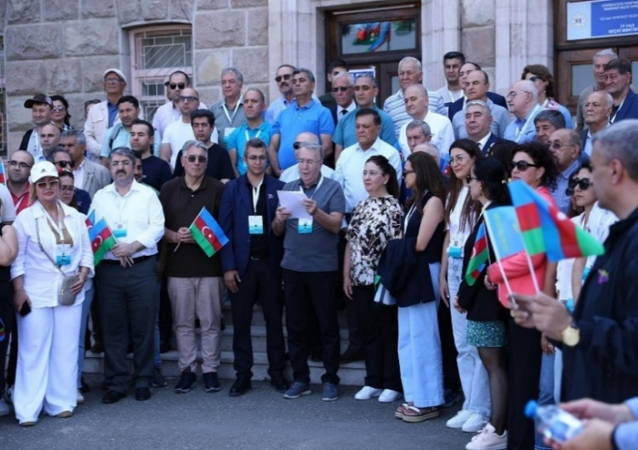
Xaricdə Yaşayan Azərbaycanlı Alimlərin Forumunun iştirakçıları Azərbaycan Respublikasının Prezidenti, müzəffər Ali Baş Komandan cənab İlham Əliyevə müraciət ünvanlayıblar.
Alimlərimizin işğaldan azad olunmuş Xankəndiyə səfəri zamanı oxunan müraciətdə deyilir:
Hörmətli cənab Prezident!
Dünyanın müxtəlif ölkələrində yaşayıb-çalışan azərbaycanlı alimləri birləşdirən təşkilatımız doğma Vətənimizin yüksəlişlərini daim diqqətlə izləyir, böyük Zəfərə imza atmış dövlətimizin və xalqımızın uğurlarına qəlbən sevinirik.
Biz Vətənimizdən kənarda fəaliyyət göstərsək də, hər zaman və hər yerdə Ulu öndərimiz Heydər Əliyevin bu möhtəşəm sözlərini xatırlayırıq: “Azərbaycan torpağının hər guşəsi hər bir azərbaycanlı üçün əzizdir”. Dünyanın ayrı-ayrı ölkələrində, fərqli elm sahələrində işləyən tədqiqatçılarımızı birləşdirən Dünya Azərbaycanlı Alimlər Birliyinin başlıca məqsədi Vətənimizin inkişaf və tərəqqisinə mümkün köməklərimizi göstərməkdir.
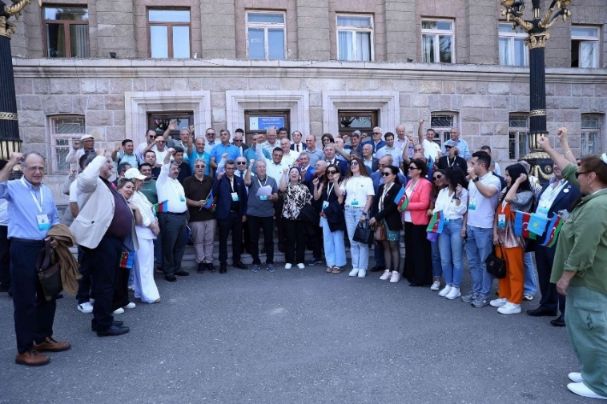
Bu gün, Xaricdə Yaşayan Azərbaycanlı Alimlərin Forumunun son günündə işğaldan azad edilmiş müqəddəs Azərbaycan torpağı Qarabağda olarkən qalib xalqımızın və onun müzəffər Ali Baş Komandanının, Vətənimizin müdafiəçisi və xilaskarının qarşısında inanılmaz xoşbəxtlik və qürur hissi keçirdiyimizi Sizə və bütün dünyaya bildirməkdən məmnunluq duyuruq.
Torpağımızın hər qarışının azad edilməsi uğrunda xalqımızın çəkdiyi əzabları və verdiyi qurbanları daim xatırlayır, şəhidlərimizə Allahdan rəhmət və qazilərimizə cansağlığı arzulayırıq.
Xarici ölkələrdə yaşayan azərbaycanlı alimlər olaraq Sizi və Sizin şəxsinizdə bütün Azərbaycan xalqını əmin edirik ki, elm və texnologiya, energetika, təhsil, səhiyyə, sosiologiya və mədəniyyət sahələrində Vətənin strateji planlarının hazırlanması və həyata keçirilməsi naminə əzmlə səy göstərəcəyik.
Cənab Prezident! Şanlı silahlı qüvvələrimizin Ali Baş Komandanı olaraq xalqımızı Zəfərə qovuşdurduğunuz, ərazi bütövlüyümüzü bərpa etdiyiniz, vətənimizin tam suverenliyini təmin etdiyiniz üçün daim Sizə minnətdarıq.
Sizin müdrik və uzaqgörən rəhbərliyiniz altında Azərbaycan Respublikasının siyasi, iqtisadi, elmi-mədəni istiqamətdə gələcəkdə daha böyük müvəffəqiyyətlər qazanacağına əminliklə biz də ümumi tərəqqimizə töhfələrimizi verməyə hazırıq. İnanırıq ki, müasir elmi biliklərə və geniş təcrübəyə malik olan, vətənimizi dərin məhəbbətlə sevən və siyasi xəttinizi daim dəstəkləyən ziyalılarımız ümummilli mənası olan böyük işlərdə Sizin yardımçınıza çevrilə biləcəkdir.
Bu gün Xankəndidə hər birimiz Ulu Öndərimizin bu ölməz sözlərini sevinc göz yaşları ilə bir daha təkrar edirik: “Mən fəxr edirəm ki, azərbaycanlıyam. Mən fəxr edirəm ki, Azərbaycan mənim doğma torpağımdır. Mən fəxr edirəm ki, belə bir millətim var!”

Xaricdə Yaşayan Azərbaycanlı Alimlərin Forumunun iştirakçıları

Xankəndi,

11 sentyabr 2024

